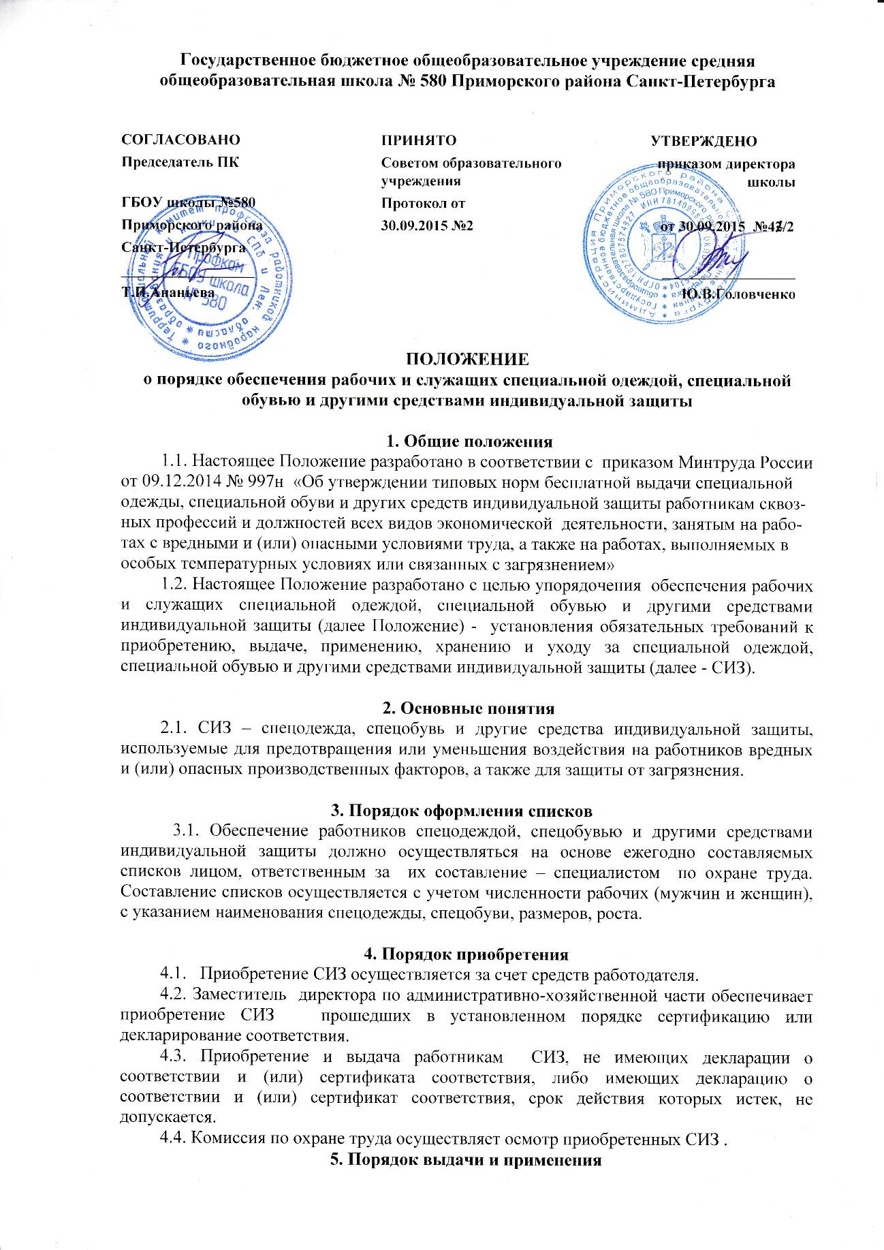
улучшающие по сравнению с типовыми нормами защиту работников от имеющихся на рабочих местах вредных и (или) опасных факторов, а также особых температурных условий или загрязнения.
5.2. Директор Образовательного учреждения имеет право с учетом мнения выборного органа первичной профсоюзной организации заменять один вид СИЗ, предусмотренных типовыми нормами, аналогичным, обеспечивающим равноценную защиту от опасных и вредных производственных факторов.

5.3. Работникам, занятым на работах, выполняемых в особых температурных условиях или связанных с загрязнением, соответствующие СИЗ выдаются бесплатно в соответствии с перечнем профессий и должностей, работа в которых дает право на бесплатное обеспечение специальной одежды, специальной обуви и других средств индивидуальной защиты , согласованный с председателем профсоюзного комитета и утвержденный руководителем.
5.4. В случае не обеспечения работника, занятого на работах с особыми температурными условиями или связанными с загрязнением, СИЗ , в соответствии с законодательством Российской Федерации, он вправе отказаться от выполнения трудовых обязанностей, а работодатель не имеет право требовать от работника их исполнения, и обязан оплатить возникший по этой причине простой.
5.5. Специалист по охране труда при проведении вводного инструктажа обязан обеспечить информирование работников о порядке выдачи и полагающихся им в соответствии типовыми нормами выдачи СИЗ.
5.6. Выдача работникам и сдача ими СИЗ фиксируются записью в личной карточке учета выдачи спецодежды, форма которой приведена в приложении № 1 к настоящему Положению.
5.7. Сроки пользования СИЗ исчисляются со дня фактической выдачи их работникам.
5.8. Выдаваемая спецодежда, должна соответствовать полу, росту, размерам, работника, а также характеру и условиям выполняемой ими работы.
5.9. В соответствии с установленными в национальных стандартах сроками заместитель директора по административно-хозяйственной части обеспечивает испытание и проверку исправности средств индивидуальной защиты, а также своевременную замену частей средств индивидуальной защиты с понизившимися защитными свойствами. После проверки исправности на средствах индивидуальной защиты ставится отметка (клеймо, штамп) о сроках очередного испытания.
5.11. Работник обязан правильно применять СИЗ, выданные ему в установленном порядке.
5.12. Работникам запрещается выносить по окончании рабочего дня СИЗ за пределы территории Образовательного учреждения.
5.13. Работники должны ставить в известность работодателя (или его представителя) о выходе из строя (неисправности) СИЗ.
5.14. Специалист по охране труда контролирует правильность применения работником СИЗ.
5.15. В случае пропажи или порчи СИЗ в установленных местах их хранения по не зависящим от работников причинам заместитель директора по административно-хозяйственной части выдает им другие исправные СИЗ.
5.16. СИЗ, возвращенные работниками по истечении сроков носки, но пригодные для дальнейшей эксплуатации, используются по назначению после проведения мероприятий по уходу за ними (стирки, чистки, дезинфекции, обеспыливания, обезвреживания и ремонта). Пригодность указанных СИЗ к дальнейшему использованию, в том числе процент износа СИЗ, устанавливает комиссия по охране труда, составляет акт и фиксирует в личной карточке учета выдачи СИЗ.

6. Порядок организации хранения ухода
6.1. Работодатель за счет собственных средств обеспечивает надлежащий уход за СИЗ и их хранением.
6.2. Завхоз обеспечивает надлежащий уход за спецодеждой и ее хранение, а также ремонт и замену спецодежды (меняется по мере загрязнения, но не реже 1 раза в 2 дня для работников пищеблока, а для тех. персонала не реже 2-3 раз в неделю).
В этих целях вправе выдавать работникам 2 комплекта соответствующих спецодежды с удвоенным сроком носки.
6.3.Завхоз ведет учет сдачи спецодежды в стирку (с соответствующей записью в журнале)
6.4. Стирка, сушка, обезвреживания СИЗ осуществляется в прачечной по договору.
7. Заключительные положения
7.1. СИЗ, выданные рабочим, считаются собственностью учреждения и подлежат обязательному возврату: при увольнении, переводе на другое рабочее место, для которой выданная СИЗ не подходят.
7.2.Заместитель директора по административно-хозяйственной части несет ответственность за своевременную и в полном объеме выдачу работникам, прошедших в установленном порядке сертификацию или декларирование соответствия СИЗ.
7.3. Завхоз обязан обеспечить хранение и уход за спецодеждой в соответствии с настоящим положением.
7.4. Специалист по охране труда контролирует приобретение сертифицированной или декларированной СИЗ, а также за хранение, уход и применением СИЗ.
7.5. Контроль за соблюдением работодателями (юридическими и физическими лицами) настоящих Правил осуществляется в соответствии со статьями 353 и 370 Трудового кодекса Российской Федерации, федеральными органами исполнительной власти, субъектов Российской Федерации и органами местного самоуправления, а также профессиональными союзами, их объединениями и состоящими в их ведении техническими инспекторами труда и уполномоченными (доверенными) лицами по охране труда.

Приложение №1
к Положению о порядке обеспечения
рабочих и служащих специальной
одеждой, специальной обувью и другими
средствами индивидуальной защиты
от ________________

Лицевая сторона личной карточки

ЛИЧНАЯ КАРТОЧКА N____ учета выдачи СИЗ

Фамилия _______________________________ Пол _________________
Имя _____________ Отчество ____________ Рост ________________
Табельный номер ___________________________ Размер:
Структурное подразделение _________________ одежды __________
Профессия (должность) _____________________ обуви ___________
Дата поступления на работу ________________ головного убора__
Дата изменения профессии (должности) или противогаза _____
переводе в другое структурное респиратора _____
подразделение _____________________________ рукавиц _________
перчаток ________
Предусмотрена выдача: ________________________________________________________________
(Наименование типовых (типовых отраслевых) норм)

Наименование СИЗ | Пункт типовых норм | Единица измерения | Количество на год

Руководитель структурного подразделения _______________________
(Фамилия, инициалы) подпись)

Оборотная сторона личной карточки
Наимено-  вание  СИЗ | № сертифи-  ката; или декларации соответствия | Выдано |  |  |  | Возвращено
 |  | дата | кол-  во | %  из-  носа | подпись получившего СИЗ | дата | кол-  во | %  из-  носа | подпись сда-  вшего СИЗ | Подпись приняв-шего СИЗ
1 | 2 | 3 | 4 | 5 | 6 | 7 | 8 | 9 | 10 | 11

Приложение №2
к Положению о порядке обеспечения
рабочих и служащих специальной
одеждой, специальной обувью и другими
средствами индивидуальной защиты
от ________________

П Е Р Е Ч Е Н Ь
работ и профессий, по которым должны выдаваться средства индивидуальной защиты
и номенклатура выдаваемых средств индивидуальной защиты

№  п/п | Наименование работ и профессий | Номенклатура средств индивидуальной защиты | Норма выдачи на год
1 | Лаборант:  1. Кабинета химии  2. Кабинета физики | Халат для защиты от общих производственных загрязнений  Фартук из полимерных материалов с нагрудником  Перчатки резиновые  Перчатки с полимерным покрытием  Перчатки с точечным покрытием  Очки защитные  Средства индивидуальной защиты органов дыхания фильтрующие  Халат для защиты от общих производственных загрязнений | 1 шт  2 шт  12 пар  12 пар  До износа  До износа  До износа  1 шт.
2 | Мойщик посуды | Халат для защиты от общих производственных загрязнений  Фартук из полимерных материалов с нагрудником  Нарукавники с полимерным покрытием  Перчатки резиновые или с полимерным покрытием | 1 шт  2 шт  До износа  12 пар
3 | Уборщик служебных помещений, помощник воспитателя | Халат для защиты от общих производственных загрязнений  Перчатки с полимерным покрытием  Перчатки резиновые | 1шт  6 пар  12 пар
4 | Рабочий по комплексному обслуживанию здания | Костюм для защиты от общих производственных загрязнений  Сапоги резиновые с защитным подноском  Очки защитные  Перчатки резиновые | 1шт  1пара  6 пар  12 пар
5 | Уборщик территории | Костюм для защиты от общих производственных загрязнений  Фартук из полимерных материалов с нагрудником  Перчатки с полимерным покрытием  Сапоги резиновые с защитным подноском | 1шт  2 шт  6 пар  1 пара
6 | Кладовщик ( в ОДОД) | Халат для защиты от общих производственных загрязнений  Перчатки с полимерным покрытием | 1 шт  6 пар
7 | Гардеробщик | Халат для защиты от общих производственных загрязнений | 1 шт
8 | Повар | Костюм для защиты от общих производственных загрязнений  Фартук из полимерных материалов с нагрудником  Нарукавники с полимерным покрытием | 1шт  2 шт  До износа
9 | Кастелянша | Костюм для защиты от общих производственных загрязнений | 1 шт
10 | Кухонный рабочий | Костюм для защиты от общих производственных загрязнений  Фартук из полимерных материалов с нагрудником  Нарукавники с полимерным покрытием | 1шт  2 шт  До износа

